OPERA Cloud 離店報表自動排程
設定紀錄
欄位 | 內容
系統 | OPERA Cloud 26.3.3.2（PRODUCTION 識別網域）
Property | SUMMER － Hanns Summer TINGZHOU Branch
設定人員 | Huang Samuel（SAMUEL.HUANG）
設定日期 | 2026-09-09（星期三）
文件用途 | 記錄本次排程的完整設定路徑、參數與畫面，供日後查核、交接與重建

1. 背景與方案選擇
原本 Departure 報表需要人工登入 OPERA Cloud、逐日下載，再上傳到 Portal。本次改為由 OPERA Cloud 自行定時產生報表並以 Email 遞送，去除人工下載這一段。

1.1 評估過的三個方案
方案 | 說明 | 結論
A. 內建報表排程 | OPERA Cloud 自行定時產生報表，透過 Email 或 SFTP 遞送 | 採用。零爬蟲、不受 Oracle 改版影響
B. OHIP API | 直接以 API 查詢 departure date 的訂房資料 | 部分欄位 API 取不到；R&A 報表存取另需加購 Data Access SKU
C. Selenium 自動化 UI | 程式模擬人工操作網頁下載 | OPERA Cloud 為 Oracle ADF，DOM 動態、需處理 SSO 與報表佇列，維護成本高

補充：本次設定過程中確認 Destinations 的 Mode 支援 Email、Printer、SFTP 三種。SFTP 在資料落地與維運上更單純，但需要 OPERA Cloud（Oracle 雲端）能從外網連到公司的 SFTP 主機，牽涉公網位址與防火牆開放，故先採 Email，待 IT 評估後可再改。

2. 排程設定摘要
項目 | 內容
報表名稱 | Departures
報表內部名稱 | departure_all
報表群組 | Departure
日期範圍（起） | Business Date ＋ 0 Days
日期範圍（迄） | Business Date ＋ 0 Days
排序（Sort Order） | Room Number
起始日期 | 2026-09-09
執行時間 | 23:30（Asia/Taipei）
重複方式 | Repeat，每 1 Days
結束日期 | 未設定（無限期執行）
報表語言代碼 | E
輸出檔名 | departure_all
檔案格式 | Delimited Data
分隔符號 | Tab
遞送方式（Mode） | Email
收件信箱 | samuel.huang@glorystones.com
狀態 | 已啟用（Report Scheduled 開關為開）

3. 設定步驟（含畫面）

步驟 1 進入 Reports → Manage Reports
登入 OPERA Cloud 後，於上方主選單點選 Reports，展開後選擇 Manage Reports。
備註：Configure Reports 子選單底下只有 Definable Manager 報表與 QR Code Configuration，排程功能不在該處。
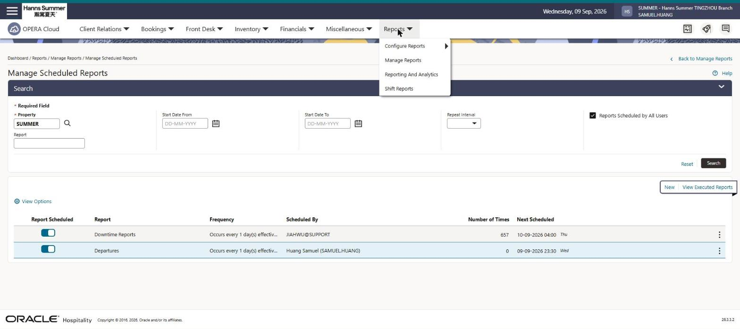
圖 1 Reports 主選單
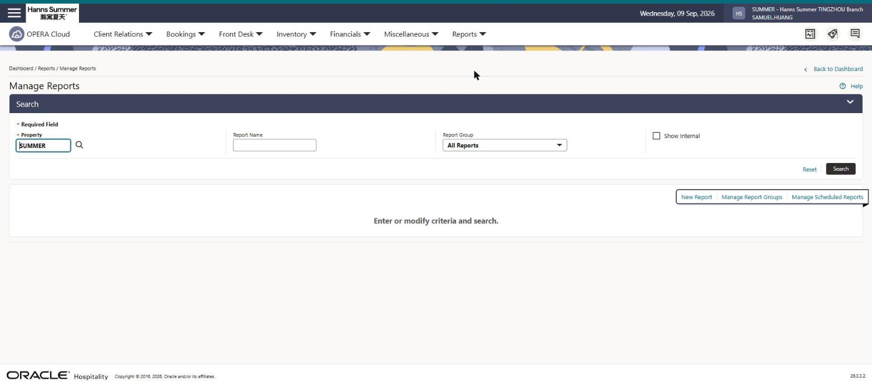
圖 2 Manage Reports 查詢頁；右下角三個按鈕為 New Report、Manage Report Groups、Manage Scheduled Reports

步驟 2 查詢 departure 報表
Property 保持 SUMMER，於 Report Name 欄輸入 departure，按 Search。
查詢結果共 5 筆：Group Departure by Room（grpdepbyroom）、Departure Extended（depextended）、Departure Individual and Group（depindgrp）、Departures（departure_all）、Departures (HS)（departure_all）。本次選用 Departures。
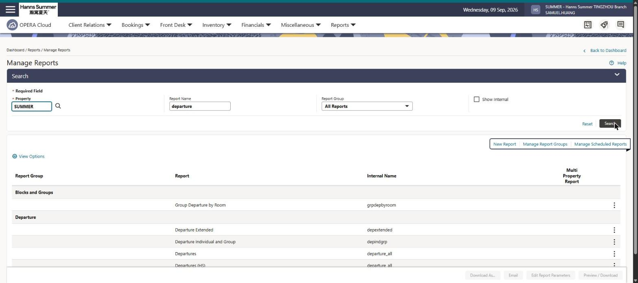
圖 3 departure 查詢結果

步驟 3 開啟排程精靈
在 Departures 該列最右側點選直排三點圖示，選擇 Schedule Report。
若此處看不到 Schedule Report，表示帳號缺少報表排程權限，需請 OPERA 管理員於 Role Manager 開放。
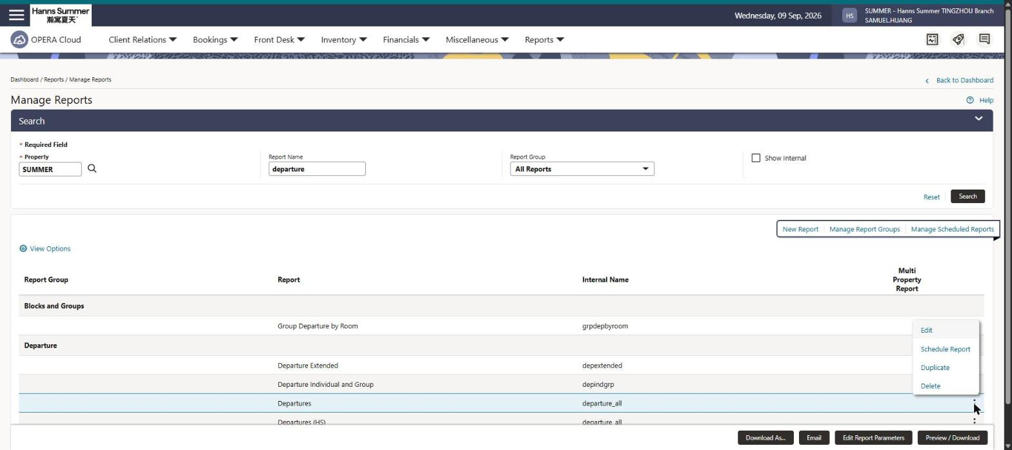
圖 4 列表列選單：Edit／Schedule Report／Duplicate／Delete

步驟 4 Report Parameters（報表參數）
將 Departure Date Range From Date 與 Departure Date Range To Date 兩區的 Date Options 都設為 Business Date，偏移量維持 0 Days。
設定正確時，右側 Validate Date Options 會顯示 Date Parameter Value is 09-09-2026，代表以執行當日的營業日期計算。
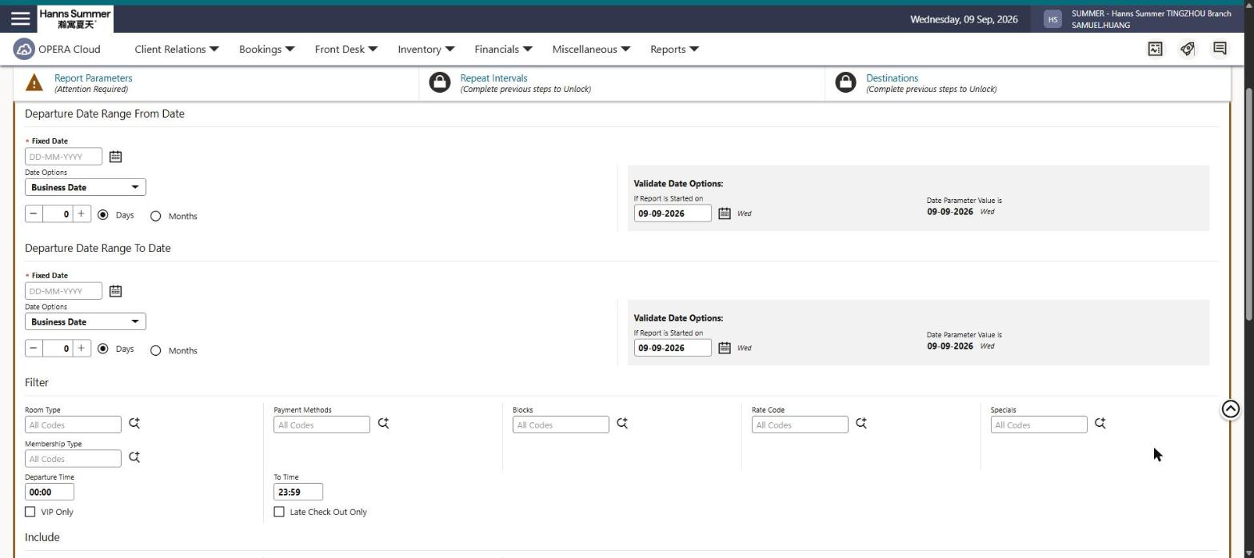
圖 5 Report Parameters：兩端日期皆為 Business Date ＋ 0 Days

步驟 5 Repeat Intervals（重複區間）
Start Date 2026-09-09、Start Time 23:30（Asia/Taipei）；Recurrence Pattern 選 Repeat，Interval 為 1、單位 Days。End Date 與 End Time 留空表示無限期執行。
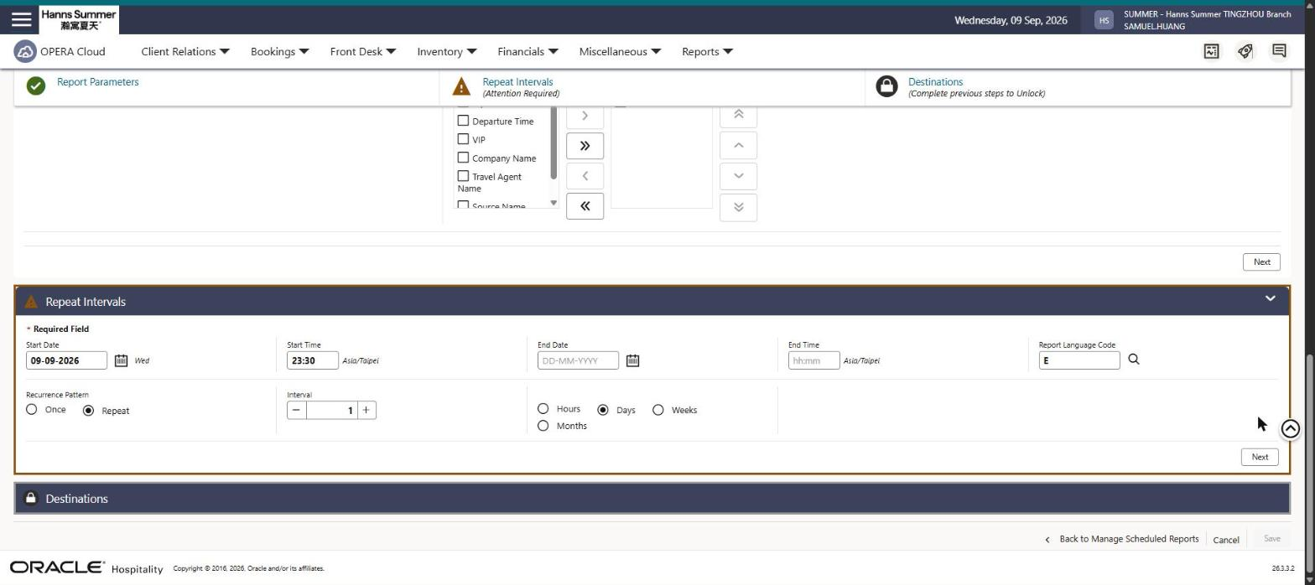
圖 6 Repeat Intervals：每 1 天於 23:30 執行

步驟 6 Destinations（輸出與遞送）
File Name 為 departure_all；File Format 選 Delimited Data，選定後系統會自動增加 Delimiter 欄位，維持 Tab。
點右側 New 新增一列遞送設定，Mode 選 Email，Additional Details 填入收件信箱（可用逗號或分號分隔多個收件人）。填妥後按 Save。
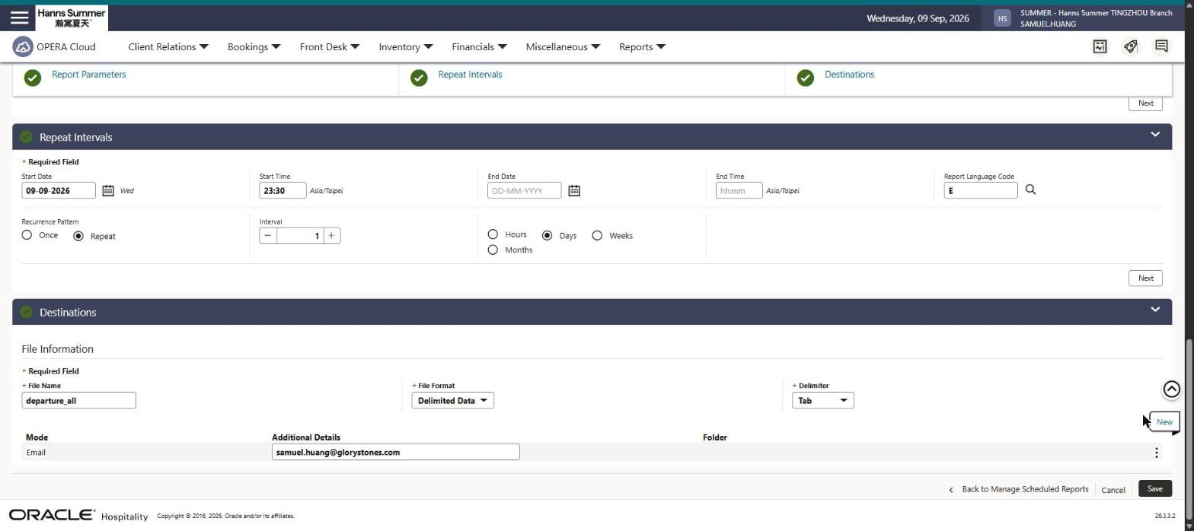
圖 7 Destinations：Delimited Data／Tab／Email

步驟 7 確認排程已建立
回到 Reports → Manage Reports → Manage Scheduled Reports，可看到 Departures 該筆排程，Frequency 為 Occurs every 1 day(s)，Next Scheduled 為 09-09-2026 23:30，左側 Report Scheduled 開關為開啟狀態。
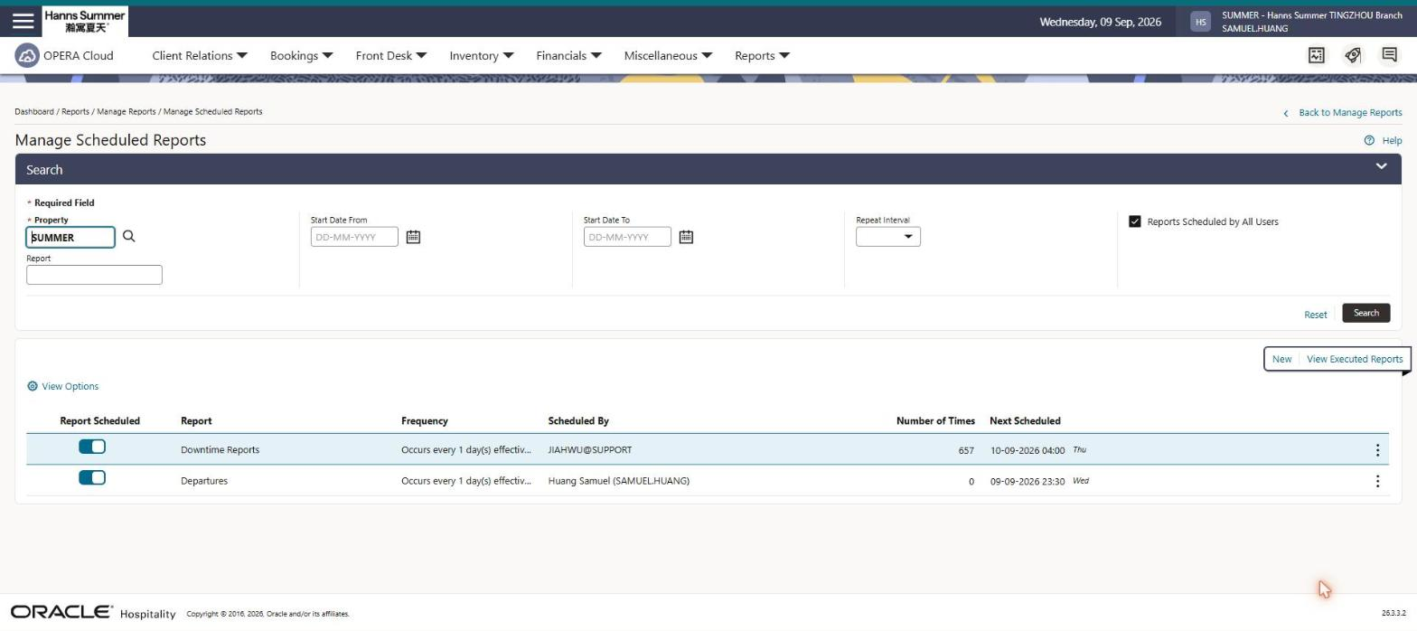
圖 8 Manage Scheduled Reports 清單

步驟 8 檢視遞送對象
於該筆排程點直排三點圖示，選 View Destinations，可快速確認遞送方式與收件信箱，不需進入編輯模式。
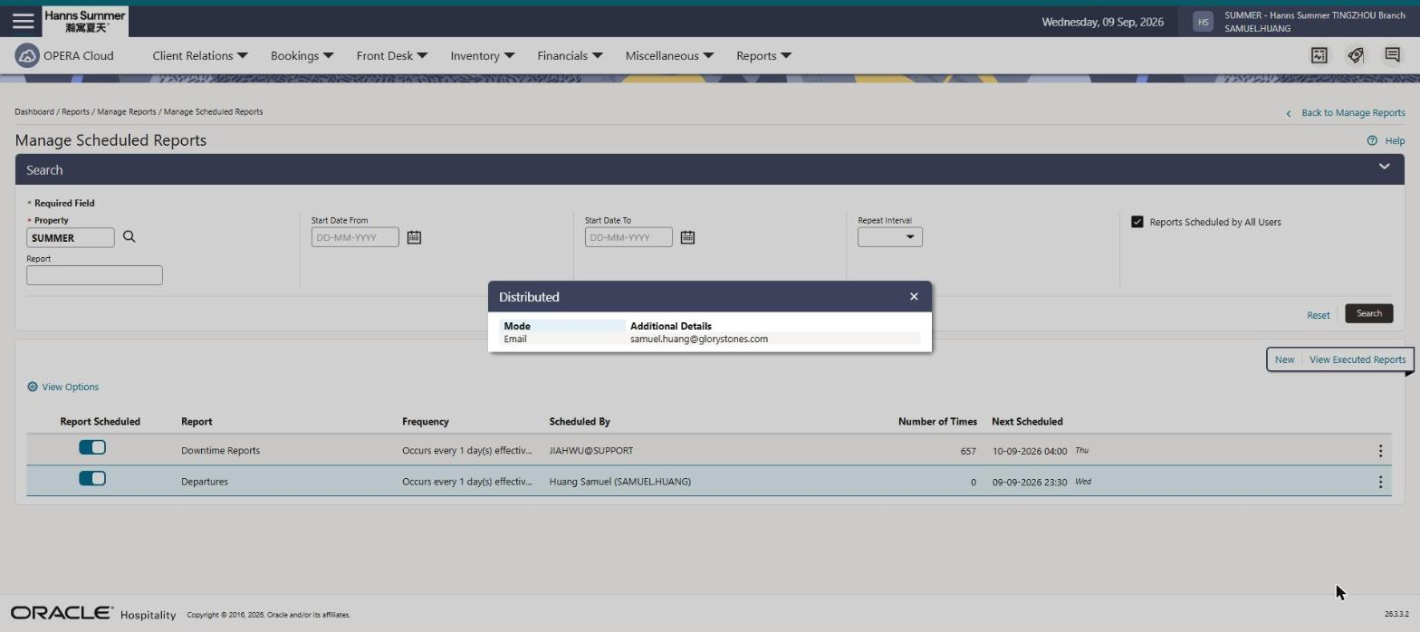
圖 9 View Destinations 對話框

4. 設定背後的理由

4.1 日期必須用 Date Options，不能用 Fixed Date
排程精靈預設帶入的是 Fixed Date（固定日期）。若沿用，排程每天都會產生同一天的報表。必須改為 Date Options（Business Date 等相對日期），系統才會在每次執行時依當下營業日期重新計算。

4.2 為什麼執行時間設在 23:30
日期範圍設定為 Business Date 當天，抓的是當日離店。若排在早上執行，多數客人尚未辦理退房，報表內容會大量呈現未結帳狀態。
23:30 時退房與結帳皆已完成，而夜審（night audit）通常在凌晨執行，此時營業日期尚未翻日，因此仍會抓到正確的當日資料。

4.3 為什麼分隔符號用 Tab 而非逗號
客人姓名、公司名稱等欄位出現逗號的機率不低，若以逗號分隔會把欄位切壞。Tab 較不會與內容衝突。

4.4 收件信箱的個資考量
離店報表含客人姓名、房號與消費金額，屬個人資料。固定寄送至個人信箱等同讓公司營運資料長期存放在公司管理不到的位置，故採用公司網域信箱。

5. 後續待辦
- 確認今晚 23:30 首次執行是否成功寄達，並檢視實際檔案內容與欄位結構。
- 比對 Delimited Data 格式與 Portal 現有 OPERA 解析器的欄位差異，必要時調整解析邏輯。
- 建置 Portal 端收信與自動匯入流程。目前 email_service.py 僅有 SMTP 寄信、尚無收信實作；config.py 的 MAIL_POP3_PORT 為預留欄位、未實作。
- 若採 Microsoft 365 信箱，收信須走 Microsoft Graph API 與 OAuth2 client credentials（基本驗證已停用），需 IT 於 Entra ID 註冊應用程式並授予 Mail.Read，建議加上 ApplicationAccessPolicy 將權限限縮至單一信箱。
- 後續可評估改用 SFTP 遞送，省去收信端的認證維運。

6. 修改、停用與刪除
路徑：Reports → Manage Reports → Manage Scheduled Reports，於 Departures 該列點直排三點圖示。
- Edit：修改參數、時間或收件人。三個區塊需依序按 Next 解鎖，最後按 Save；只查看不修改時按 Cancel 離開即可。
- Run Report：立即執行一次，用於測試遞送是否正常，不影響原排程。
- View Destinations：唯讀檢視遞送設定。
- Delete：刪除排程。
- 暫停：將列表左側 Report Scheduled 開關切為關閉，即可保留設定但停止執行。

本文件依 2026-09-09 實際設定過程產出，畫面擷取自 OPERA Cloud 正式環境。

